المبدعة:................. التقويم الثاني ( التربية الاجتماعية ) المعلمة :

اشارة ( ) امام العبارة الصحيحة و اشارة ( ) امام العبارة الخاطئة

1- ( ) المشارب من مرافق المدرسة
2- ( ) يوجد في الحي الذي اعيش فيه مسجد
3- ( ) لا احب ان تاتي امي للمدرسة للسؤال عني
4- ( ) لا يجب ان اعرف و احفظ عنوان بيتي
5 –( ) من المرافق العامة في الحي الحديقة العامة
6- ( ) يوجد في المدرسة مختبر علوم
7- ( ) المركز الصحي ملك لي وحدي
8- ( ) يوجد في المدرسة مركز امن
9- ( ) اجلس في الصف على مقعـد و بجواري زميلتي
10-( ) لا ارمي الاوراق على الارض في غرفة الصف

اضع اشارة ( ) تحت السلوك الصحيح و اشارة ( ) تحت السلوك الخاطىء في الصف و الدراسة
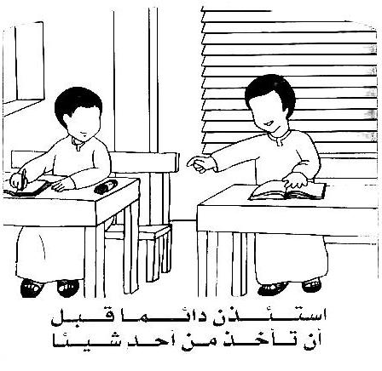
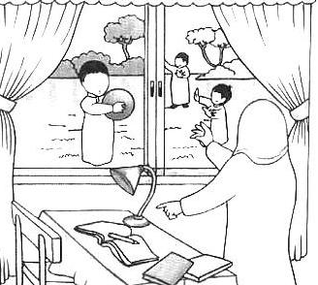
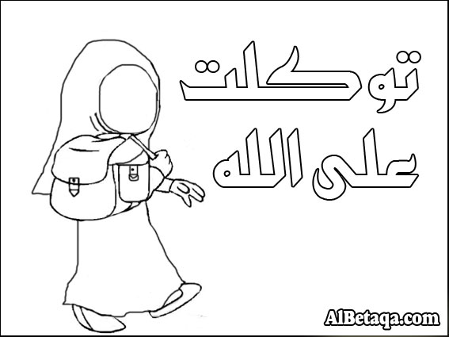
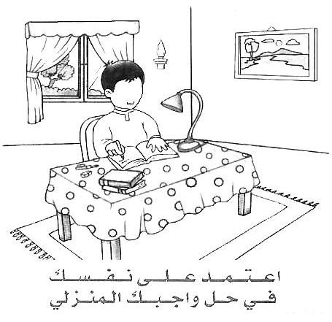
( ) ( ) ( ) ( )

احصر الحقيبة تعتبر حقيبة مدرسية اضع اشارة ( ) تحت السلوك السليم في التعامل في المساجد
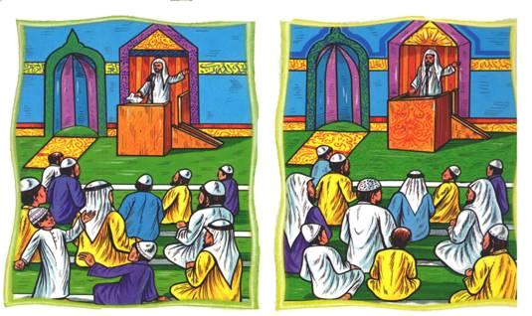

( ) ( )
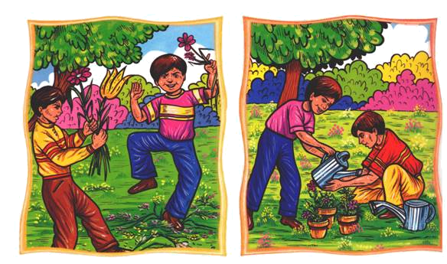
اضع اشارة ( ) تحت السلوك السليم في التعامل مع الحدائق العامة


       

